 |  | 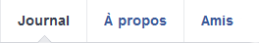
A propos |  | Infos de base
 |  | Ville actuelle :
 |  | Site web :
 |  | Email :
 |  | Famille - Relations
Emploi & Scolarité
Lieux où vous avez habité |  | Originaire de

Évènements marquants

Votre statut

